**集美大学计算机工程学院实验报告**

|  |  |  |
| --- | --- | --- |
| **课程名称**： 嵌入式系统应用 | **班级**： 计算2114 | **实验成绩**： |
| **指导教师**： 刘晋明 | **姓名**： 庄佳强 |  |
| **实验项目名称：**开发环境搭建 | **学号**： 202121331104 | **上机实践日期**： 4.18 |
| **实验项目编号**： 001 | **组号**：000 | **上机实践时间**： 4.18 |

**一、实验目的**（本次实验所涉及并要求掌握的知识点）

* + - 掌握虚拟机工具VMware的安装与使用。
    - 掌握Ubuntu系统在虚拟机上的安装。
    - 掌握Linux系统上sshd服务设置。
    - 掌握ssh客户端Putty的使用。
    - 熟悉宿主机和虚拟机的文件夹共享。

1. **实验内容与设计思想**（设计思路、主要数据结构、主要代码结构、主要代码段分析、电路图等）

**无**

**三、实验使用环境**（本次实验所使用的平台和相关软件）

Linux系统主机

**四、实验步骤和调试过程**（实验步骤、测试数据设计、测试结果分析）

因为我本来就是用linux系统，就不需要用虚拟机来做linux系统。

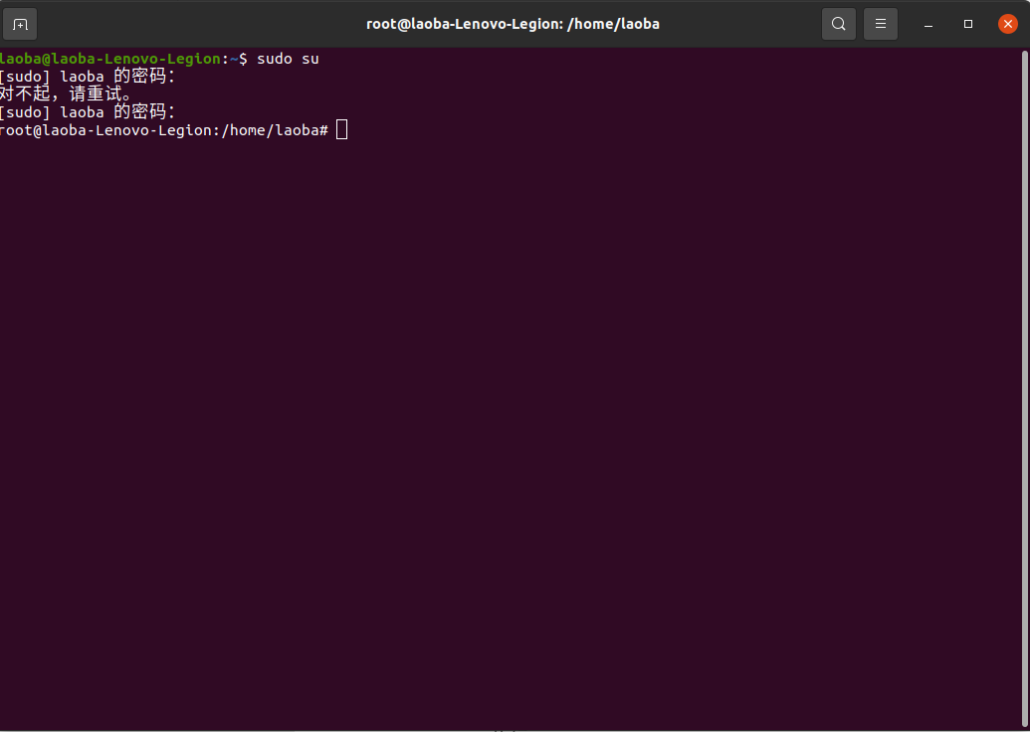

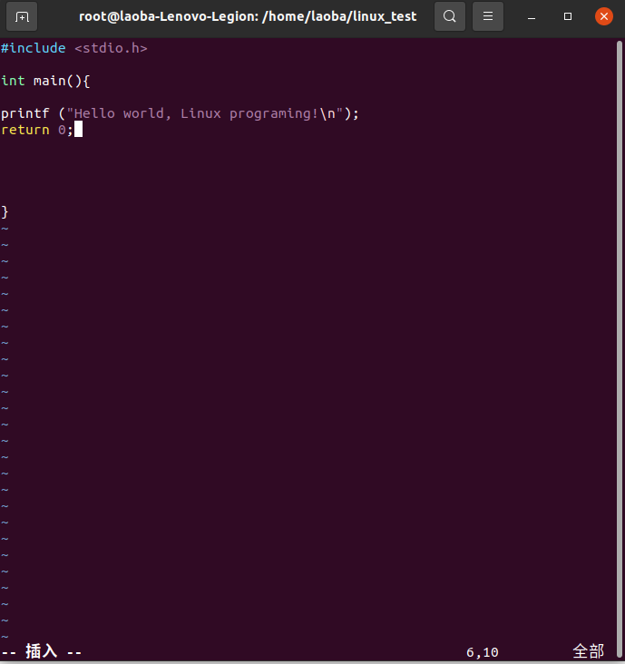

**五、实验小结**（实验中遇到的问题及解决过程、实验中产生的错误及原因分析、实验体会和收获）

无